Spremanje u HTML formatu
Otvorite dokument kojeg želite spremiti u HTML formatu i kliknite gumb HTML u alatnoj traci:

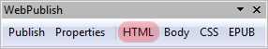
Odaberite profil među ponuđenim HTML profilima:

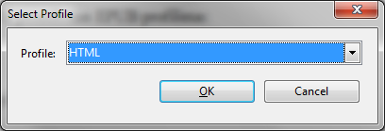
Upišite naziv pod kojim želite da se spremi HTML datoteka:

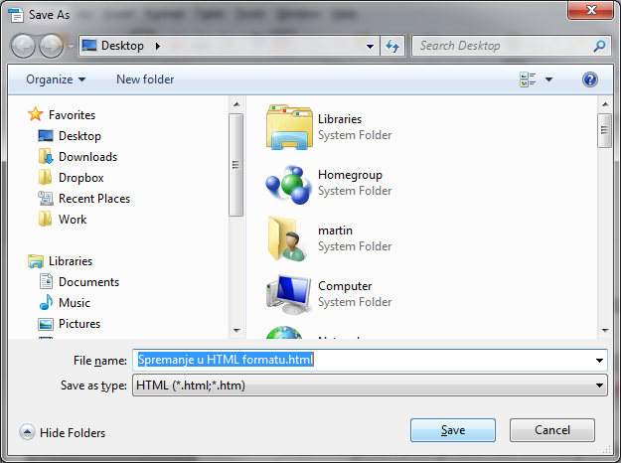
Kliknite na gumb Save i HTML datoteka će biti snimljena:

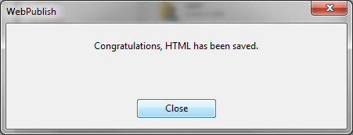
Ako želite kreirati samo HTML ili CSS kôd, koji će biti kopirani na clipboard, kliknite na gumb Body ili CSS u alatnoj traci:

